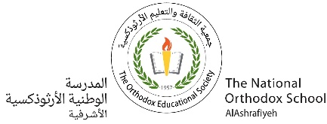مهمّة (5 ) في مادّة الرّياضيّات

الصّفّ الثّاني الأساسيّ

الاسم : التّاريخ : / /

**الأهداف**

1. **يكتبُ الأعدادَ بالأرقامِ ( الصّيغة القياسيّة).**
2. **يكتبُ الأعدادَ بالكلماتِ.**

أكْتبُ الْأعْدادَ الآتيةَ بالْكَلِماتِ ( الصّيغة اللّفظيّة) :

750

135

.

506

214

--------------------------------------------------------------

أكتبُ الْأعدادَ الآتيةَ بالْأَرْقامِ ( الصّيغة القياسيّة):

سِتّمِئَة و سَبْعَة عَشَر

مِئَتانِ و أَرْبَعونَ

سَبْعمِئَة و واحِد وَ خَمْسونَ

خَمْسمِئة وَ تِسْعَة

نورا ابو مريم